Metodologia de pesquisa de dissertações sobre inovação: análise bibliométrica

Resumo
Esse estudo teve por objetivo identificar a método de pesquisa utilizado nas dissertações de mestrado stricto sensu das Instituições de Ensino Superior (IES) que possuem conceito máximo, segundo avaliação realizada pela Coordenação de Aperfeiçoamento de Pessoal de Ensino Superior (CAPES), e que abordaram o tema “inovação”. Outro objetivo proposto neste estudo foi elencar os autores utilizados para fundamentar o conceito de inovação. Em relação ao método empregado, realizou-se uma pesquisa quali-quantitativa, com finalidade exploratório-descritiva, adotando-se como procedimento técnico pesquisa documental e análise bibliométrica. Os resultados obtidos demonstraram que a maioria dos trabalhos de conclusão de mestrado (68,42%) possuem abordagem qualitativa, com finalidade somente exploratória (42,11%) e predomínio de estudo de caso. Todavia, 26,32% das dissertações elencadas não mencionaram a abordagem de pesquisa utilizada, 42,11% não citaram a classificação quanto à finalidade e 31,68% não declararam o procedimento técnico empregado. Quanto aos autores seminais, nenhum autor foi citado de forma majoritária nas dissertações. No entanto, cabe destacar que Schumpeter e Freeman foram os mais citados, com 36,84% e 31,57% respectivamente.

Palavras-chave: Metodologia de Pesquisa. Abordagem. Finalidade. Procedimentos. Inovação.

Research methodology of dissertation about innovation: analysis bibliometric

Abstract
The purpose of this study was to identify the research method used in the master's dissertations stricto sensu of Higher Education Institutions (IES) that have a maximum concept, according to an evaluation carried out by the Coordination for the Improvement of Higher Education Personnel (CAPES). innovation. Another objective proposed in this study was to list the authors used to substantiate the concept of innovation. Regarding the method employed, a qualitative-quantitative research was carried out, with an exploratory-descriptive purpose, adopting as a technical procedure documentary research and bibliometric analysis. The results obtained showed that most of the master's degree (68.42%) studies have a qualitative approach, with only an exploratory purpose (42.11%) and a predominance of a case study. However, 26.32% of the dissertations mentioned did not mention the research approach used, 42.11% did not mention the classification for the purpose and 31.68% did not declare the technical procedure used. As for the seminal authors, no author was cited in the majority of dissertations. However, it should be noted that Schumpeter and Freeman were the most cited, with 36.84% and 31.57% respectively.

Keywords: Research Methodology. Approach. Purpose. Procedures. Innovation.

1. Introdução

A investigação científica fundamenta-se na lógica da metodologia empírica (POPPER, 2003), visto que, configura-se como um procedimento sistemático e reflexivo que objetiva a aquisição do conhecimento através da descoberta de fatos e/ou leis (ANDER-EGG, 1978; COLLINS; HUSSEY, 2005). Quanto à universalidade da pesquisa científica, Booth, Colomb e Williams (2000) salientam que este processo é desenvolvido em todas as áreas do conhecimento.
Todavia, para assegurar o prestígio e confiabilidade deste processo, é necessária a adoção de um método de pesquisa adequado, capaz de contemplar da melhor forma possível o problema de investigação (VERA, 1980). Deste modo, a metodologia das pesquisas científicas pode ser classificada e definida conforme sua abordagem, finalidade e procedimentos técnicos empregados (GIL, 2010; VERGARA, 2006).
Com vistas a isso, este estudo teve por objetivo identificar o método de pesquisa utilizado nas dissertações que tratam sobre inovação. Para tanto, selecionou-se as Instituições de Ensino Superior (IES) com conceito máximo, segundo a Coordenação de Aperfeiçoamento de Pessoal de Ensino Superior (CAPES). Portanto, as instituições designadas para este estudo foram a Universidade de São Paulo (USP) e a Fundação Getúlio Vargas (FGV) situada no Estado de São Paulo. Dessa maneira, por meio da aplicação de filtros de busca, foi obtida uma amostra composta por 19 (dezenove) dissertações.
A análise realizada consistiu na verificação da metodologia de pesquisa cuja utilização foi mencionada nas dissertações consideradas, agrupando-a conforme abordagem do problema, finalidade e procedimentos técnicos. Posteriormente identificaram-se os autores que fundamentaram os conceitos de inovação utilizados nos trabalhos de stricto sensu elencados. A partir disso, elaboraram-se redes de relacionamento entre as dissertações sob a perspectiva da incidência de autores.
Sendo assim, este estudo compõe-se, além da introdução, pelo referencial teórico que abrange o conceito de metodologia de pesquisa científica e sua classificação quanto à abordagem, finalidade e procedimentos técnicos. Contempla também o construto de inovação, onde são apresentados os principais conceitos e correntes teóricas. Em seguida, é apresentada a metodologia de pesquisa utilizada para o desenvolvimento deste estudo contendo a descrição detalhada dos filtros de busca empregados. Posteriormente, elencam-se os resultados obtidos e confrontasse-os com a teoria. Por fim, apresentam-se as considerações finais abrangendo as limitações da pesquisa realizada e sugestões para estudos futuros.

Revisão da Literatura

Metodologia da Pesquisa Científica

Segundo Ander-Egg (1978, p.28) pesquisa consiste em um “procedimento reflexivo sistemático, controlado e crítico, que permite descobrir novos fatos ou dados, relações ou leis, em qualquer campo do conhecimento”. Deste modo, a pesquisa trata-se em algo próprio da natureza humana (BARROS; LEHFELD, 1990), que compreende a tarefa de reunir informações pertinentes para a resolução de um problema previamente estabelecido (BOOTH, COLOMB, WILLIAMS, 2000).
Caracteriza-se pela sua essência sistemática e metódica (COLLINS; HUSSEY, 2005), cuja cientificidade objetiva estabelecer “generalizações, leis e teorias científicas que sirvam como premissas de argumentos lógicos, a partir dos quais possamos inferir a ocorrência de determinados fenômenos” (ALVES-MAZZOTTI; GEWANDSZNAJDER, 1999, p. 67).
Pesquisa é a exploração, é a inquisição, é o procedimento sistemático e intensivo, que tem por objetivo descobrir e interpretar os fatos que estão inseridos em uma determinada realidade. A pesquisa é definida como uma forma de estudo de um objeto. Este estudo é sistemático e realizado com a finalidade de incorporar os resultados obtidos em expressões comunicáveis e comprovadas aos níveis do conhecimento obtido (BARROS; LEHFELD, p. 14, 1990).
O conhecimento advindo da investigação científica é factual e contingente, cujas proposições e hipóteses possuem sua veracidade verificada através da experimentação (TRUJILLO, 1974). Desde modo, segundo Popper (2003, p.27) “a tarefa da lógica da pesquisa científica, ou da lógica do conhecimento, é [...] proporcionar uma análise lógica desse procedimento, ou seja, analisar o método das ciências empíricas”.
O conhecimento científico pressupõe aprendizagem superior. Caracteriza-se pela presença do acolhimento metódico e sistemático dos fatos da realidade sensível. Por meio da classificação, da comparação, da aplicação dos métodos, da análise e síntese, o pesquisador extrai do contexto social, ou do universo, princípios e leis que estruturam um conhecimento rigorosamente válido e universal (FACHIN, 2003, p.11).
Após definido o que se pretende estudar busca-se os procedimentos metodológicos necessários, ou seja, a forma e o instrumental técnico (BARROS; LEHFELD, p. 36, 1990). Segundo Morgan (1983, p. 21) “metodologias são esquemas de resolução de problemas que diminuem a distância entre a imagem sobre o fenômeno e o próprio fenômeno”.
As pesquisas científicas desenvolvem-se segundo o empirismo lógico ou positivismo (ALVES-MAZZOTTI; GEWANDSZNAJDER, 1999), cujas características referem-se à objetividade, experimentação, validade, determinismo (LAVILLE; DIONNE, 1999), sendo contingente, verificável, falível e aproximadamente exato (LAKATOS; MARCONI, 2004). Deste modo, “a crença de que o conhecimento científico é seguro, válido e confiável está sustentada na sua justificabilidade” (KÖCHE, 2005, p.32).
O método científico consiste na intervenção do pesquisador, cuja atividade mental consciente realiza a tarefa cognitiva da teoria (VERGARA, 2005), tratando-se de “um processo dinâmico de avaliação e revisão” (RICHARDSON, 1999, p. 23). Todavia, “a utilização de métodos científicos não é da alçada exclusiva da ciência, mas não há ciência sem o emprego de métodos científicos” (MARCONI; LAKATOS, 2009, p. 83).
O prestigio atual da lógica e da epistemologia difundiu o critério de que é suficiente uma metodologia adequada para assegurar o êxito da investigação, reconhecendo-se o mérito do método em todo e qualquer pesquisa científica (VERA, 1980). Deste modo, a metodologia das pesquisas científicas pode ser classificada e definida conforme sua abordagem, finalidade e procedimentos técnicos empregados (GIL, 2010; VERGARA, 2006).

  - Abordagem da Pesquisa

2.2.1. Pesquisa Qualitativa

A pesquisa qualitativa pode ser definida como a que se fundamenta principalmente em análises qualitativas, caracterizando-se, em princípio, pela não utilização de instrumental estatístico na análise dos dados (VIERA; ZOUAIN, 2006; BARDIN, 2011). Deste modo, não é apenas a “pesquisa não quantitativa”, tendo desenvolvido sua própria identidade. Assim, visa entender, descrever e explicar os fenômenos sociais de modos diferentes, através da análise de experiências individuais e grupais, exame de interações e comunicações que estejam se desenvolvendo, assim como da investigação de documentos (textos, imagens, filmes ou músicas) ou traços semelhantes de experiências e integrações (FLICK, 2009).
De acordo com Richardson (1999), os estudos que empregam uma metodologia qualitativa podem descrever a complexidade de determinado problema, analisar a interação de certas variáveis, assim como compreender e classificar processos dinâmicos vivenciados por grupos sociais. As técnicas qualitativas focam a experiência das pessoas e seu respectivo significado em relação a eventos, processos e estruturas inseridos em cenários sociais (SKINNER; TAGG; HOLLOWAY, 2000).
O enfoque qualitativo apresenta caracteriza-se pelo fato do pesquisador ser o instrumento-chave, o ambiente ser considerado fonte direta dos dados e não requerer o uso de técnicas e métodos estatísticos (GODOY, 1995). Também possui caráter descritivo, cujo foco não consiste na abordagem, mas sim no processo e seu significado, ou seja, o principal objetivo é a interpretação do fenômeno objeto de estudo (SILVA; MENEZES, 2005).
Dentre as metodologias de pesquisa que apresentam abordagem qualitativa, o estudo de caso, a etnografia e a pesquisa documental configuram-se como aqueles comumente utilizados, apesar de sua flexibilidade não excluírem outras possibilidades de estratégias (GODOY, 1995). O resultado de uma pesquisa qualitativa compreende o entendimento mais profundo de uma realidade (MALHOTRA; ROCHA; LAUDISIO, 2005), com o objetivo de desenvolver teorias empiricamente fundamentadas (FLICK, 2009). Deste modo, o pesquisador qualitativo procura assegurar ao leitor que o propósito da investigação não é alcançar a generalização, mas fornecer exemplos situacionais à experiência do leitor (STAKE, 2011).
A metodologia qualitativa “atravessa disciplinas, campos e temas” e envolve o uso e coleta de uma variedade de materiais empíricos (DENSYN; LINCOLN, 2006, p. 16). Assim, a pesquisa qualitativa caracteriza-se por ser “interpretativa, baseada em experiências, situacional e humanística”, sendo consistente com suas prioridades de singularidade e contexto (STAKE, 2011, p. 41).

2.2.2. Pesquisa Quantitativa

A pesquisa quantitativa é caracterizada pelo uso da quantificação, tanto na coleta quanto no tratamento das informações, utilizando-se de técnicas estatísticas (RICHARDSON, 1989). Objetiva a aquisição de resultados que evitem possíveis distorções de análise e interpretação e que possibilitem a maximização da margem de segurança (DIEHL, 2004). De modo geral, a pesquisa quantitativa é passível de ser medida em escala numérica (ROSENTAL; FRÉMONTIER-MURPHY, 2001).
A coleta de dados é realizada através de questionários que apresentam variáveis distintas, cujas análises são geralmente apresentadas através de tabelas e gráficos (FACHIN, 2003). Nesse tipo de pesquisa, a representação dos dados ocorre através de técnicas quânticas de análise, cujo tratamento objetivo dos resultados dinamiza o processo de relação entre variáveis (MARCONI; LAKATOS, 2011).
Este método é frequentemente aplicado nos estudos descritivos, que procuram descobrir e classificar a relação entre variáveis, os quais propõem descobrir as características de um fenômeno. Nesse tipo de pesquisa, identificam-se primeiramente as variáveis específicas que possam ser importantes, para posteriormente explicar as complexas características de um problema (RICHARDSON, 1999).
Para tanto, o pesquisador utiliza-se de “alegações pós-positivistas para o desenvolvimento de conhecimento” (CRESWELL, 2007, p. 35). A objetividade, obtenção de dados mensuráveis e técnicas estatísticas de análise permitem a generalização dos resultados para toda a população em estudo (BRYMAN, 1988; LAKATOS; MARCONI, 2011).

2.3. Finalidade da Pesquisa

Quanto à finalidade, a pesquisa pode ser classificada como exploratória, explicativa e descritiva (COLLINS; HUSSEY, 2005; GIL, 2010). O estudo exploratório tem por objetivo proporcionar familiaridade com o problema, maximizando o conhecimento do pesquisador em relação a este. Normalmente consiste no primeiro passo para quem pretende estudar sobre um campo o qual não detém conhecimento suficientemente (SELLTIZ et al., 1967), servindo como ponto inicial para estudos futuros (COLLIS; HUSSEY, 2005).
Conforme Richardson (1999) a pesquisa exploratória aprofunda os conhecimentos das características de determinado fenômeno para procurar explicações das suas causas e consequências, utilizando-se os seguintes objetivos (MATTAR, 1994; MALHOTRA, 1993; SAMPIERI; COLLADO; LUCIO, 2010): (i) familiarizar e elevar a compreensão de um problema de pesquisa em perspectiva; (ii) ajudar no desenvolvimento ou criação de hipóteses explicativas de fatos a serem verificados numa pesquisa causal; (iii) auxiliar na determinação de variáveis a serem consideradas num problema de pesquisa; (iv) verificar se pesquisas semelhantes já foram realizadas, quais os métodos utilizados e quais os resultados obtidos, determinar tendências, identificar relações potenciais entre variáveis e estabelecer rumos para investigações posteriores mais rigorosas; e (v) investigar problemas do comportamento humano, identificar conceitos ou variáveis e sugerir hipóteses verificáveis.
A pesquisa explicativa, por sua vez, está baseada em experimentos, envolvendo hipóteses especulativas e a definição de relações causais (VERGARA, 2006). Santos (1999) destaca que a finalidade da pesquisa explicativa consiste na criação e explicação de determinada teoria sobre um processo, fenômeno e/ou fato.
Por fim, as pesquisas descritivas objetivam identificar correlação entre variáveis e focam-se não somente na descoberta, mas também, análise dos fatos, descrevendo-os, classificando-os e interpretando-os. Trata-se, portanto de uma análise aprofundada da realidade pesquisada (RUDIO, 1985). Os fundamentos teóricos da pesquisa descritiva são construídos depois da análise de dados empíricos, sendo aprimorados a posteriori. (DALFOVO; LANA; SILVEIRA, 2008).
Para Oliveira (1999) a pesquisa descritiva exige planejamento rigoroso quanto à definição de métodos e técnicas para coleta e análise de dados, recomendando que se utilizem informações obtidas por meio de estudos exploratórios. Exemplos desse tipo de pesquisa consistem nos estudos de caso, análise documental e a pesquisa ex-post-facto (TRIVIÑOS, 1990).

2.4. Procedimentos Técnicos

Os procedimentos técnicos permitem o delineamento da investigação empírica, sendo divididos em dois grupos, quais sejam: “aqueles que se valem de fontes de ‘papel’ e aqueles cujos dados são fornecidos por pessoas” (GIL, 2002, p. 43). Integram o primeiro grupo, a pesquisa bibliográfica e documental e, por sua vez, o segundo grupo é composto por pesquisa experimental, ex-post-facto, survey, estudo de caso, pesquisa-ação e pesquisa participante (GIL, 2002).
A pesquisa bibliográfica e a documental utilizam-se de dados existentes. Todavia, a diferença entre estas consiste no fato da primeira utilizar-se de dados que já receberam tratamento analítico, ou seja, é baseada em material (artigos científicos e livros) já publicado (GIL, 2010). Para Fonseca (2002, p. 32) “a pesquisa bibliográfica é feita a partir do levantamento de referências teóricas já analisadas, e publicadas por meios escritos e eletrônicos”.
O estudo de caso, por sua vez investiga um fenômeno considerando seu contexto, ou seja, realiza uma análise sob a conjuntura real (YIN, 2015). Segundo Hartley (2004, p. 323), o estudo de caso objetiva “fornecer uma análise do contexto e processos que iluminam as questões teóricas que estão sendo estudadas” e, desse modo, trata-se de uma atividade heterogênea. Para Creswell (2007), o estudo de caso caracteriza-se pela profundidade da investigação.
Por sua vez, a survey visa interrogar diretamente as pessoas cujo comportamento está sendo estudado. Desse modo, consiste na solicitação de informações a um quantitativo significativo de respondentes sobre a problemática em foco (GIL, 2011). Para Pinsonneault e Kraemer (1993) a survey se caracteriza como procedimento de pesquisa onde os dados são obtidos junto a uma população-alvo, normalmente, via questionários. Para Babbie (1999, p. 78), esse tipo de pesquisa caracteriza-se por ser lógica, determinística, geral, parcimoniosa e porque “tipicamente examina uma amostra da população”, por meio da aplicação de um questionário estruturado.
A pesquisa-ação refere-se a “um tipo de pesquisa com base empírica que é concebida e realizada em estreita associação com uma ação” (THIOLLENT, 1985, p.14). Nesse sentido, Gil (2010, p.42) afirma que se trata de uma “metodologia para intervenção, desenvolvimento e mudança no âmbito de grupos, organizações e comunidades”.
Por sua vez, a pesquisa-participante é aquela na qual o pesquisador não se comporta de forma passiva, assemelhando-se a pesquisa-ação (GIL, 2010). Em contrapartida, a pesquisa ex-post-facto consiste na investigação a partir de fatos passados, ou seja, o pesquisador não possui o controle direto sobre as variáveis independentes, pois suas manifestações já ocorreram ou não são manipuláveis (FONSECA, 2002).
Por fim, a pesquisa experimental consiste em um procedimento metodológico cujas variáveis são controláveis. Assim, a lógica desta pesquisa compreende uma ação ativa do pesquisador na análise dos efeitos das variáveis sobre o objeto, sendo realizada em qualquer local, com respeito à manipulação, ao controle e à distribuição aleatória (LAKATOS; MARCONI, 2011).

2.5. Conceito de Inovação

Este estudo enfatiza os trabalhos de stricto sensu a nível de mestrado que abordaram o tema de inovação. Deste modo, apresentou-se uma abordagem conceitual da inovação, desenvolvida a partir da publicação da obra de Schumpeter, intitulada Teoria do Desenvolvimento Econômico, em 1911. Para o autor, inovação consiste no processo de “destruição criativa”, através de ações que promovam a ruptura do sistema econômico (SCHUMPETER, 1961).
Para Schumpeter (1982) a inovação ocorre fundamentada em cinco pressupostos, quais sejam: a introdução ao mercado de um novo bem ou serviço; introdução de um novo método de produção; a criação de um novo mercado em determinado país; a conquista de uma nova fonte de suprimento de matérias-primas ou de produtos semi-manufaturados, e; a implantação de uma nova estrutura em um mercado.
De acordo com Freeman (1982), a inovação é caracterizada pela racionalidade econômica, através de ganho financeiros obtidos por novos produtos, processos e/ou procedimentos. Por sua vez, Dosi (1982) afirma que a inovação e gerada através da descoberta, experimentação, desenvolvimento e até mesmo imitação.
Drucker (1986, p. 25) “a inovação é o instrumento especifico dos empreendedores, o meio pelo qual eles exploram a mudança como uma oportunidade para um negócio diferente ou um serviço diferente”. Van de Ven et al. (1999) corroboram afirmando que enquanto a invenção é a criação de uma nova ideia, a inovação inclui o processo de desenvolvimento e implementação desta nova ideia. Desse modo, ocorre através da recombinação de velhas ideias, um esquema que desafie a ordem presente, uma fórmula ou ainda uma forma única percebida como nova pelos indivíduos envolvidos.
Reconhecendo a relevância do conhecimento para a existência da inovação, Cassiolato e Lastres (1999) salientam que este relaciona-se intimamente com o aprendizado dos indivíduos e com a capacidade de compartilhamento (CASSIOLATO; LASTRES, 1999). Sob esse aspecto, Bessant e Tidd (2009) salientam que a inovação cria novas possibilidades oriundas de distintos conjuntos de conhecimento.
Fundamentado nos pressupostos schumpeterianos, o Manual de Oslo (OCDE, 2005, p.55) conceitua inovação como a “implementação de um produto (bem ou serviço) novo ou significativamente melhorado, ou um processo, ou um novo método de marketing, ou um novo método organizacional nas práticas de negócios”. Desse modo, a inovação consiste em um processo e não em um evento isolado, devendo, portanto ser gerenciada (TIDD; BESSANT; PAVIT, 2008).

3. Método

A pesquisa realizada caracteriza-se como exploratório-descritiva, visto que “descreve o comportamento dos fenômenos” (COLLIS; HUSSEY, 205), estabelece relações entre as variáveis (GIL, 2002) e possibilita ao investigador maximizar seu conhecimento acerca de determinado fenômeno ou problemática (TRIVINÖS, 1990).
Tratando-se da abordagem, consiste em uma pesquisa qualitativa e quantitativa, adotando como procedimento técnico pesquisa documental e levantamento operacionalizado através de análise bibliométrica. Deste modo, através da classificação das fontes possibilita a realização de um julgamento qualitativo complementado por “estudo estatístico comparado” (FONSECA, 1986).

3.1. Procedimento de Coleta dos Dados

Adotou-se como orientação de busca, a 1ª Lei de Zipf da Bibliometria que consiste na ocorrência de palavras no texto (Bufrem; Prates, 2005). Deste modo, como filtro de busca consideraram-se as dissertações escritas no idioma português, cujos títulos continham a palavra” inovação”, pois entende-se que o título apresenta as características do estudo descrevendo se é pertinente ou não ao tema pesquisado (DELLA; ENSSLIN; ENSSLIN, 2012).
As Instituições de Ensino Superior (IES) contempladas por este estudo, consistem naquelas com Programas de Pós-Graduação em Administração com conceito 7 (sete) segundo avaliação a CAPES. Sendo assim, as IES consideradas neste estudo correspondem a Universidade de São Paulo (USP) e a Fundação Getúlio Vargas (FGV/São Paulo). O período compreendido pela pesquisa refere-se às publicações ocorridas entre os anos de 2005 a 2014.
Os dados foram obtidos através de consulta eletrônica a Biblioteca Digital de Teses e Dissertações (IBTD) desenvolvida pelo Instituto Brasileiro de Informação em Ciência e Tecnologia (IBICT). Através da opção “busca avançada”, estabeleceram-se filtros de busca conforme a IES, o grau do documento (tese ou dissertação), o idioma, o período da publicação e a palavra “inovação” contida no título.
Deste modo, elencaram-se 51(cinquenta e uma) dissertações publicadas pela USP e 20 (vinte) pela FGV no idioma português. Posteriormente, inseriram-se como critério de seleção, os trabalhos que se enquadravam no tópico de busca denominado “inovação”, resultando em 12 (doze) dissertações publicadas pela USP e 11 (onze) pela FGV. Todavia, do total das obras referentes à FGV verificou-se que 2 (duas) correspondem a IES situada no Rio de Janeiro, 1 (uma) em Brasília e 1 (uma) possui acesso bloqueado por decisão judicial, impossibilitando, portanto, sua visualização. Desse modo apenas 7 (sete) dissertações referem-se à IES FGV localizada no Estado de São Paulo, contemplada pelo conceito máximo na avaliação da CAPES.

3.2. Procedimento de Análise dos Dados

Os dados foram compilados através da utilização de planilhas eletrônicas, gráficos e tabelas de referência cruzada, considerando o ano de publicação e IES. Posteriormente classificou-se a metodologia de pesquisa conforme declaração de utilização nos trabalhos em relação à abordagem, finalidade e procedimentos técnicos.
Ressalta-se que por tratarem-se de pesquisas realizadas em nível de pós-graduação correspondentes à área do conhecimento de Ciências Sociais Aplicadas, desconsiderou-se a classificação da pesquisa quanto a sua natureza, adotando que todas estão “voltadas à aquisição de conhecimentos com vistas à̀ aplicação numa situação específica” (GIL, 2010, p. 27), e, portanto, consistem em pesquisas aplicadas.
Através da leitura do referencial teórico pertinente ao construto de inovação, identificaram-se os autores seminais utilizados como fundamentação deste conceito nas dissertações elencadas. Posteriormente, tais autores foram agrupados e representados a partir de uma teia de relacionamento entre os autores que conceituam inovação nos trabalhos de stricto sensu contemplados por este estudo.

- Análise e Discussão dos Resultados

Os resultados obtidos, por meio da aplicação dos filtros adotados, demonstraram que as publicações da FGV e USP variaram de 0 (zero) a 2 (duas) dissertações ao ano. No mesmo sentido, cabe evidenciar que ambas as universidades alcançaram a frequência máxima de publicações nos períodos de 2010 a 2012, e de 2009 a 2011 e 2013, respectivamente. A Figura 1 apresenta a diferença anual de trabalhos publicados por estas IES no período de 2005 a 2014.
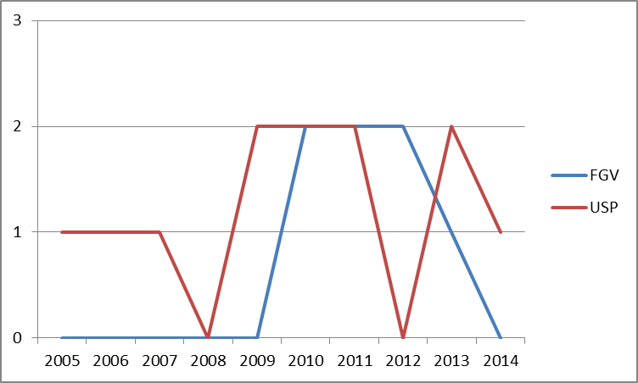
Fonte: Resultados da Pesquisa.
Figura 1 – Frequência anual de dissertações que atendiam aos critérios de busca por IES (FGV/USP) de 2005 a 2014

Da mesma forma, observa-se que no ano de 2008, nenhuma das IES publicou dissertações, na quais o termo “inovação” tenha constado no título. Verifica-se, também, que as duas instituições apresentam equilíbrio entre si no que se refere à quantidade e aos anos das publicações consideradas.
No que se refere aos aspectos metodológicos, 13 (68,42%) das dissertações de ambas as IES possuem abordagem qualitativa, 1 (5,26%) adotou a abordagem quantitativa e 5 (26,32%) não expuseram a abordagem de pesquisa utilizada. Por sua vez, tratando-se da classificação da pesquisa quanto sua finalidade, 8 (42,11%) foram caracterizadas como exploratórias, 1 (5,26%) como exploratória e descritiva, 1 (5,26%) como explicativa e descritiva e 1 (5,26%) explicativa, descritiva e exploratória, ao passo que 8 (42,11%) dissertações não expuseram a finalidade de pesquisa em seu método.
Tratando-se dos procedimentos técnicos, observa-se que 06 dissertações (31,68%) não declaram o procedimento técnico utilizado, sendo este montante originado de 33,33% dos trabalhos publicados pela USP e 28,57% pela FGV, no período considerado. Percebe-se também que das 5 dissertações que declararam a utilização de estudo de caso e pesquisa bibliográfica, 4 (80,00%) foram publicadas na USP. A Figura 2 apresenta a frequência total de emprego de cada procedimento técnico nos trabalhos de stricto sensu analisados.

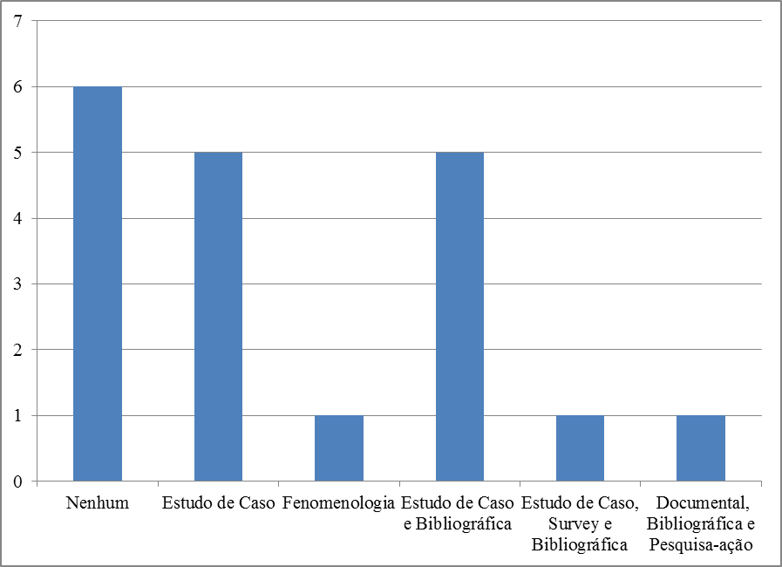
Fonte: Resultados da Pesquisa.
Figura 2 – Frequência total de utilização dos procedimentos técnicos de pesquisa nas IES analisadas

No que se referem aos autores citados pelas dissertações para conceituar inovação, verificou-se, preponderantemente, que nos trabalhos publicados pela FGV há múltiplos autores e que estes não se repetem. Contudo, Joseph Schumpeter, consta como o mais referenciado, correspondendo à 4 (57,14%) das 7 dissertações analisadas. Possivelmente, tal incidência seja justificada pelo fato deste autor ser considerado o “pai da inovação” (BESSANT; TIDD, 2009). A Figura 3 apresenta uma teia de relacionamento entre os autores que conceituam inovação nas dissertações da FGV contempladas por este estudo.

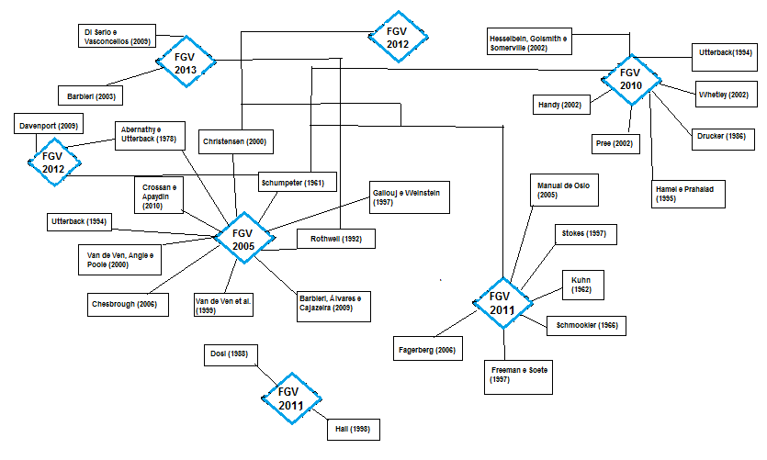
Fonte: Resultados da Pesquisa.
Figura 3 - Teia de relacionamento entre os autores que conceituam inovação nas dissertações da FGV contempladas por este estudo

Outro fato interessante na análise das dissertações da FGV é a publicação de um trabalho, no ano de 2011, que não apresenta nenhum autor contidos nas demais dissertações, isto é, a sua sustentação conceitual não possui autores em comum aos demais trabalhos. Os autores utilizados como fundamentação teórica, nesse estudo, consistiram em Dosi (1988) e Hall (1998). Em contrapartida, verificou-se que em 2005 houve maior incidência de utilização de autores para definir o construto de inovação, correspondendo a 11 autores, ou seja, 37,93% da totalidade de autores elencados. Todavia, há uma dissertação que apresentou apenas um único autor como fundamentação teórica.
A Figura 4, por sua vez, demonstra a teia de relacionamento entre os autores que conceituam inovação nas dissertações da USP contempladas por este estudo. Nela percebe-se a menção de 31 autores no que tange o conceito de inovação. Todavia, houve uma dissertação publicada em 2009 que não continha tal construto, mesmo adotando todos os critérios de busca.

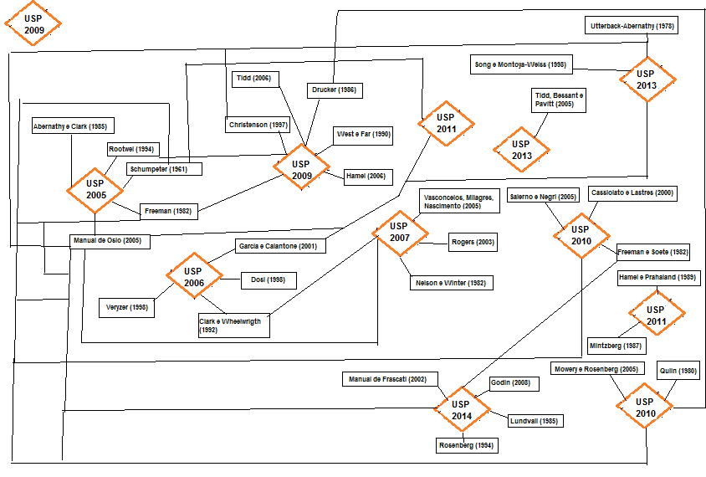
Fonte: Resultados da Pesquisa.
Figura 4 - Teia de relacionamento entre os autores que conceituam inovação nas dissertações da USP contempladas por este estudo

Nos trabalhos publicados pela USP, verificou-se que há múltiplos autores, contudo, 71% destes não se repetem. Em relação aos autores mais referenciados, Freeman (com duas obras) e o Manual de Oslo foram citados em 5 (41,7%) dissertações da USP, configurando-se como os mais referenciados, e Schumpeter foi citado em três trabalhos. Na mesma lógica, o conjunto das dissertações de ambas as IES não apresentaram nenhum autor seminal sendo referenciado majoritariamente; todavia, cabe destacar que Joseph Schumpeter e Freeman foram os mais citados, com 36,84% e 31,57% respectivamente.

- Considerações Finais

A investigação científica consiste em um processo sistemático que se fundamenta na lógica empírica, cuja confiabilidade dos resultados obtidos é advinda do rigor e eficiência da metodologia empregada. Todavia, não há um método de pesquisa ideal, de modo que as especificidades e peculiaridades contidas em cada problema de investigação nortearam o desenvolvimento da investigação, definindo a metodologia mais adequada.
Com vistas a isso, este estudo teve por objetivo identificar a metodologia de pesquisa empregada nos trabalhos de strictos sensu, a nível de mestrado, das IES com conceito máximo definido pela CAPES e que tratavam de inovação. Desse modo, através da aplicação de filtros de busca, a amostra totalizou 19 dissertações.
Os resultados obtidos demonstram que, apesar das IES analisadas deterem o máximo conceito de avaliação pela CAPES, 26,32% das dissertações elencadas não mencionaram a abordagem de pesquisa utilizada, 42,11% não citaram a classificação quanto à finalidade e 31,68% não declararam o procedimento técnico empregado. Evidencia-se, desse modo, que o rigor metodológico não se configurou como um fator determinante na elaboração dos trabalhos analisados.
Quanto a incidência dos autores apresentados nos trabalhos analisados e que fundamentam o construto “inovação”, verificou-se que Manual de Oslo (2005) e Freeman consistem nos mais referenciados na USP, seguido por Schumpeter, o qual foi destaque de citações na FGV. Constatou-se também a existência de uma relação entre os autores utilizados nos trabalhos, de forma que apenas uma dissertação da FGV apresenta autores “isolados”. Do mesmo modo, um único trabalho publicado pela USP não possui o construto de “inovação” contido em seu referencial teórico e, consequentemente, não apresenta conceitos e autores que abordam tal tema.
Reconhecem-se as limitações deste estudo quanto à impossibilidade de generalização dos resultados, assim como o fato de não ter sido realizada a verificação da metodologia de pesquisa empregada, visto que a análise se manteve apenas no que foi mencionado nas dissertações. Para estudos futuros, sugere-se a replicação desta pesquisa considerando os trabalhos de strictos sensu publicados por outras IES, assim como adotando outras áreas temáticas e filtros de busca.

Referências

ALVES-MAZZOTTI, A. J.; GEWANDSZNAJDER, F. O método nas ciências naturais e sociais. 2. ed. São Paulo: Thomson, 1999.
ANDER-EGG, E. Introducción a las técnicas de investigación social: para trabajadores sociales. 7. ed. Buenos Aires: Humanitas, 1978.
BABBIE, E. Métodos de pesquisas de survey. Belo Horizonte: UFMG, 1999.
BARDIN, L. Análise de conteúdo. São Paulo: Edições 70, 2011.
BARROS, A. J. P.; LEHFELD, A. S. Projeto de pesquisa: propostas metodológicas. 8. ed. Petrópolis: Vozes, 1990.
BESSANT, J.; TIDD, J. Inovação e empreendedorismo. Porto Alegre: Bookman, 2009.
BOOTH, W. C.; COLOMB, G. G.; WILLIAMS, J. M. A arte da pesquisa. São Paulo: Martins Fontes, 2000.
BRYMAN, A. Quantity and quality in social research. London: Routledge, 1988.
BUFREM. L.; PRATES, Y. O saber científico registrado e as práticas de mensuração da informação. Ciência da Informação, Brasília, v. 34, n. 2, p. 9-25, 2005.
CASSIOLATO, J. E.; LASTRES, H. M. M. Globalização e inovação localizada: experiências de sistemas locais no Mercosul. Brasília, IBICT, 1999.
COLLIS, J.; HUSSEY, R. Pesquisa em Administração: um guia prático para alunos de graduação e pós-graduação. 2. ed. Porto Alegre: Bookman, 2005.
CRESWELL, J. W. Projeto de pesquisa: métodos qualitativo, quantitativo e misto. 2. ed. Porto Alegre: Artmed, 2007.
DALFOVO, M. S.; LANA, R. A.; SILVEIRA, A . Métodos quantitativos e qualitativos: um resgate teórico. Revista Interdisciplinar Ciência Aplicada. Blumenau, v. 2, n. 04, p. 01-13, 2008.
DELLA, B. J. E.; ENSSLIN, L.; ENSSLIN, S. R. Seleção e análise de um portfólio de artigos sobre avaliação de desempenho na cadeia de suprimentos. Revista Gestão da Produção, Operações e Sistemas, Ano 7, n. 1, p. 113-125, 2012.
DENSYN, N. K.; LINCOLN, Y. S. O Planejamento da pesquisa qualitativa: teorias e abordagens. São Paulo: Artmed, 2006.
DIEHL, A. A. Pesquisa em ciências sociais aplicadas: métodos e técnicas. São Paulo: Prentice Hall, 2004.
DOSI, G. The Nature of the Innovative Process. In: DOSI, Giovanni et al., Technical change and economic theory. London: Pinter, 1982.
DRUCKER, P. F. Inovação e espírito empreendedor: práticas e princípios. São Paulo: Pioneira Thomson, 1986.
FACHIN, O. Fundamentos de metodologia. 4. ed. São Paulo: Saraiva, 2003.
FLICK, U. Desenho da pesquisa qualitativa. Porto Alegre: Artmed, 2009.
FONSECA, E. N. Bibliometria: teoria e prática. São Paulo: Pensamento-Cultrix, 1986.
FONSECA, J. J. S. Metodologia da pesquisa científica. Fortaleza: UEC, 2002.
FREEMAN, C. The economics of industrial innovation. 2. ed. Cambridge: The MIT. Press, 1982.
GIL, A. C. Como elaborar projetos de pesquisa. 4. ed. São Paulo: Atlas, 2002.
GIL, A. C. Como elaborar projetos de pesquisa. 5. ed. São Paulo: Atlas, 2010.
GIL, A. C. Metodologia do ensino superior. 4. ed. São Paulo: Atlas, 2011.
GODOY, A. S. A pesquisa qualitativa e sua utilização em administração de empresas. Revista de Administração de Empresas. São Paulo, v. 35, n. 4, p.65-71, jul./ago. 1995.
HARTLEY, J. Case study research. In. Catherine Cassel e Gilian Symon (Eds.), Essential guide to qualitative methods in organizational research. London: Sage, 2004.
KÖCHE, J. C. Pesquisa científica: critérios epistemológicos. Petrópolis: Vozes, 2005.
LAKATOS, E. M.; MARCONI, M. A. Metodologia científica. 4. ed. São Paulo: Atlas, 2004.
LAKATOS, E. M.; MARCONI, M. A. Metodologia científica. 6. ed. São Paulo: Atlas, 2011.
LAVILLE, C.; DIONNE, J. A construção do saber: manual de metodologia da pesquisa em ciências humanas. Belo Horizonte: UFMG, 1999.
MALHOTRA, N.; ROCHA, I.; LAUDISIO, M.C. Introdução à Pesquisa de Marketing. São Paulo: Pearson Prentice Hall, 2005.
MANUAL DE OSLO. Diretrizes para coleta e interpretação de dados sobre inovação. 3. ed. OECD/FINEP. Trd. Flávia Gouveia, 2005.
MARCONI, M. A.; LAKATOS, E. M. Fundamentos da metodologia científica. 6. ed. São Paulo: Atlas, 2009.
MATTAR, F. N. Pesquisa de marketing: metodologia, planejamento, execução e análise. 2.ed. São Paulo: Atlas, 1994.
MORGAN, G. Beyond method: strategies for social research. London: Sage, 1983.
OLIVEIRA, S. L. de. Tratado de metodologia científica: projetos de pesquisas, TGI, TCC, monografias, dissertações e teses. 2. ed. São Paulo: Pioneira, 1999.
PINSONNEAULT, A.; KRAEMER, K. Survey research methodology in management informtion systems: as assessment. Journal of Management Information Systems, Automn, 1993.

POPPER, K. R. A lógica da pesquisa científica. 10 ed. São Paulo: Cultrix, 2003.

RICHARDSON, R. J. Pesquisa social: métodos e técnicas. São Paulo: Atlas, 1999.
ROSENTAL, C.; FRÉMONTIER-MURPHY, C. Introdução aos métodos quantitativos em ciências humanas e sociais. Porto Alegre: Instituto Piaget, 2001.
RUDIO, F. V. Introdução ao projeto de pesquisa científica. 9. ed. Petrópolis: Vozes, 1985.
SAMPIERI, R. H.; COLLADO, C. F.; LUCIO, M. D. P. B. Metodologia de pesquisa. 5. ed. São Paulo: Mc-Graw-Hill, 2010.
SANTOS, A. R. Metodologia científica: a construção do conhecimento. Rio de Janeiro: DP&A, 1999.
SCHUMPETER, J. A. Teoria do desenvolvimento econômico: uma investigação sobre capital, crédito, juro e ciclo econômico. Trd. Maria Silvia Possas. São Paulo: Abril, 1982.
___________Capitalismo, socialismo e democracia. Rio de Janeiro: Fundo de Cultura, 1961.
SELLTIZ, C. et al. Métodos de pesquisa nas relações sociais. São Paulo: Herder, 1967.
SILVA, E. L.; MENEZES, E. M. Metodologia da pesquisa e elaboração de dissertação. 4. ed. Florianópolis, 2005.
SKINNER, D.; TAGG, C.; HOLLOWAY, J. Managers and research: the pros and cons of qualitative approaches. Management Learning, v. 31, n. 2, p. 163-179, 2000.
STAKE, R. E. Pesquisa qualitativa: estudando como as coisas funcionam. Porto Alegre: Penso, 2011.
THIOLLENT, M. Metodologia da pesquisa-ação. São Paulo: Cortez, 1985.
TIDD, J.; BESSANT, J.; PAVITT, K. Managing innovation: integrating technological, market and organizational change. 3. ed. Chichester: John Wiley & Sons, 2005.
TRIVIÑOS, A. N. S. Introdução à pesquisa em ciências sociais: a pesquisa qualitativa em educação. São Paulo: Atlas, 1990.
TRIVIÑOS, A. N. S. Introdução à pesquisa em ciências sociais: a pesquisa qualitativa em educação. São Paulo: Atlas, 1990.
TRUJILLO, F.A. Metodologia da ciência. 3. ed. Rio de Janeiro: Kennedy, 1974.
VAN DE VEN, A. H. et al. The Innovation Journey. Oxford University Press, 1999.
VERA, A. Metodologia da pesquisa científica. Porto Alegre: Globo, 1980.
VERGARA, S. C. Métodos de pesquisa em administração. São Paulo: Atlas, 2005.
VERGARA, S. C. Projetos e relatórios de pesquisa em administração. São Paulo: Atlas, 2006.
VIEIRA, M. M. F.; ZOUAIN, D. M. Pesquisa qualitativa em administração. 2. ed. Rio de Janeiro: FGV, 2006.
YIN, R. Estudo de caso: planejamento e métodos. 5. ed. Porto Alegre: Bookman, 2015.

